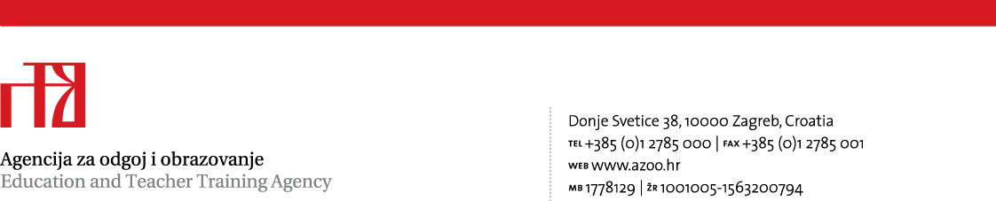

Prilog 1.

TEHNIČKA SPECIFIKACIJA
za predmet nabave:

Usluga smještaja i prehrane sudionika
62. glazbene svečanosti hrvatske mladeži

Evidencijski broj nabave: 19/2019

1. Naziv natjecanja/smotre: 62. glazbene svečanosti hrvatske mladeži

2. Mjesto održavanja natjecanja: Varaždin

3. Vrijeme održavanja natjecanja: 7. svibnja – 8. svibnja 2019.

4. Ukupan broj sudionika: cca 1390 osoba (od toga 397 osobe koriste smještaj, 993 osoba koristi vanpansionski obrok)

5. Vrsta smještaja: - jedan puni pansion za 390 osoba (učenici i mentori)
- tri puna pansiona za 6 članova DP-a
- tri noćenja s doručkom za 1 člana PD-a
- 993 vanpansionskih obroka za sudionike koji nisu na smještaju

Ovisno o vremenu nastupa ukupno 390 učenika i mentora koristit će po jedan puni pansion u razdoblju od
6. svibnja (večera) do 9. svibnja 2019. (doručak), dok će članovi Državnog povjerenstva (6 osoba) koristiti tri puna pansiona u razdoblju od 6. svibnja (ručak) do 9. svibnja 2019. (doručak) i jedan član Državnog povjerenstva će koristiti noćenje s doručkom od 6. svibnja (noćenje) do 9. svibnja 2019. (doručak).

Za sudionike iz Varaždinske županije, okolice i udaljenijih gradova koji neće biti na spavanju, potrebno je osigurati ručak ili večeru 7. i 8. svibnja 2019. (ukupno cca 993 vanpansionskih obroka).

6. Smještajni kapacitet: - 7 članova Državnog povjerenstva – dvokrevetne sobe
- 390 učenika, nastavnika i mentora – dvokrevetne i trokrevetne sobe

Napomena: Ukoliko netko od članova državnog povjerenstva, mentora ili učenika bude zahtijevao smještaj u jednokrevetnoj sobi, trošak razlike smještaja morat će snositi sam, neovisno o Agenciji za odgoj i obrazovanje.
Sve sobe moraju imati vlastitu kupaonicu.
Smještaj i prehrana trebaju biti u gradu Varaždinu.

